**BỘ CÔNG THƯƠNG**

**TRƯỜNG ĐẠI HỌC CÔNG NGHIỆP THỰC PHẨM TP.HỒ CHÍ MINH KHOA CÔNG NGHỆ THÔNG TIN**

-----o0o-----



**ĐỒ ÁN HỌC PHẦN: THỰC HÀNH HỆ QUẢN TRỊ CƠ SỞ DỮ LIỆU**

**TÊN ĐỀ TÀI: XÂY DỰNG PHẦN MỀM QUẢN LÝ BÁN CÀ PHÊ**

**Thành phố Hồ Chí Minh, tháng 12 năm 2022**

**BỘ CÔNG THƯƠNG**

**TRƯỜNG ĐẠI HỌC CÔNG NGHIỆP THỰC PHẨM TP.HỒ CHÍ MINH KHOA CÔNG NGHỆ THÔNG TIN**

-----o0o-----



**TÊN ĐỀ TÀI: XÂY DỰNG PHẦN MỀM QUẢN LÝ BÁN CÀ PHÊ**

**Nhóm: Giảng viên hướng dẫn:** ThS. Nguyễn Phương Hạc

Thành viên:

1. Đỗ Huệ Mẫn
2. Nguyễn Minh Hòa
3. Trần Đức Huy

**Thành phố Hồ Chí Minh, tháng 12 năm 2022**

**BẢNG PHÂN CÔNG CÔNG VIỆC**

|  |  |  |  |  |
| --- | --- | --- | --- | --- |
| **STT** | **Họ tên** | **MSSV** | **Nhiệm vụ** | **Đánh giá** |
| 1 | Đỗ Huệ Mẫn | 2001202148 | * Tổng hợp word * Tạo thủ tục * Mô hình cdm, pdm * Giao diện * Form lập hóa đơn,   tạo hóa đơn mới, doanh thu | 100% |
| 2 | Trần Đức Huy | 2001202095 | * Tạo function * Form loại | 100% |
| 3 | Nguyễn Minh Hòa | 2001200123 | * Tạo bảng * Tạo ràng buộc * - Form danh mục nhân viên, danh mục sản phẩm | 100% |

**LỜI CAM ĐOAN**

Chúng em xin cam đoan đề tài: quản lý quán cà phê do nhóm chúng em nghiên cứu và thực hiện

Chúng em đã kiểm tra dữ liệu theo quy định hiện hành

Kết quả bài làm của đề tài quản lý quán cà phê là trung thực và không sao chép bất kỳ bài tập của nhóm khác

Các tài liệu được sử dụng trong tiểu luận có nguồn gốc, xuất xứ rõ ràng

**LỜI CẢM ƠN**

Lời đầu tiên, chúng em xin được trân trọng gửi lời cảm ơn đến giáo viên hướng dẫn của chúng em là cô Nguyễn Phương Hạc. Chúng em xin được bày tỏ lòng biết ơn chân thành nhất đối với cô giáo hướng dẫn, cô đã tận tình hướng dẫn chúng em trong quá trình học tập, giảng dạy chi tiết để chúng em có đủ kiến thức và vận dụng chúng vào bài tập này.

Chúng em cảm ơn trường đại học Công Nghiệp Thực Phẩm TP.Hồ Chí Minh đã tạo điều kiện và môi trường học tập tốt nhất để chúng em có thể học tập, vui chơi và nghiên cứu tại trường

Chúng em xin chân thành gửi đến lời cảm ơn đến quý thầy cô khoa công nghệ thông tin trường đại học Công Nghiệp Thực Phẩm TP.Hồ Chí Minh, thầy cô đã luôn tạo điều kiện thuận lợi nhất trong suốt thời gian chúng em học tập và nghiên cứu tại trường. Rất mong nhận được sự nhận xét, ý kiến, đóng góp, phê bình từ phía thầy, cô để bài tập này được hoàn thiện hơn.

Cuối cùng, xin gửi lời cảm ơn đến gia đình, bạn bè, tập thể lớp, những người luôn sẵn sàng giúp đỡ và chia sẻ trong học tập và cuộc sống. Xin chúc những điều tốt đẹp nhất sẽ luôn đồng hành cùng mọi người. Lời cuối cùng, chúng em xin kính chúc thầy, cô nhiều sức khỏe, thành công và hạnh phúc.

Xin trân trọng cảm ơn!

**CHƯƠNG 1: THIẾT KẾ VÀ CÀI ĐẶT CƠ SỞ DỮ LIỆU**

1. **Khảo sát hiện trạng**
2. **Giới thiệu quán café**

Tên quán: Coffe house

Địa chỉ: ngã tư Hưng Long, Long Trung, Huyện Cai Lậy, Tỉnh Tiền Giang.

Coffe house là một quán chuyên cung cấp dịch vụ đồ uống từ cafe hạt, cafe rang xay, cafe máy theo đúng hương vị truyền thống. Coffe house luôn được đánh giá cao về chất lượng, giá thành rẻ, hợp gu người Việt. Coffe house mang một không gian yên tĩnh, thông thoáng. Màu sắc chủ đạo là màu trắng, đen, vàng, xanh. Bên trong quán được bố trí rất nhiều cây xanh. Hệ thống bàn được bố trí khoa học theo dãy với cách bố trí đặc trưng này, khách có thể thưởng thức cafe tại quán một cách thoải mái, thư giãn nhất.

Quán gồm có khoảng 10 bàn với 7 nhân viên làm việc

1. **Quy trình nghiệp vụ**

Khi khách hàng vào quán cà phê, nhân viên phục vụ hướng dẫn khách hàng vào bàn. Khách hàng yêu cầu thức ăn, thức uống, nhân viên phục vụ ghi nhận lại số bàn khách hàng ngồi, các món khách hàng đã yêu cầu. Nhân viên phục vụ chuyển danh sách các món mà khách hàng yêu cầu cho nhân viên thu ngân nhập vào hóa đơn. Hóa đơn sẽ có số bàn và tên nhân viên đã lập hóa đơn. Nhân viên thu ngân sẽ có tài khoản đăng nhập vào hệ thống

1. **Mô hình thực thể kết hợp**

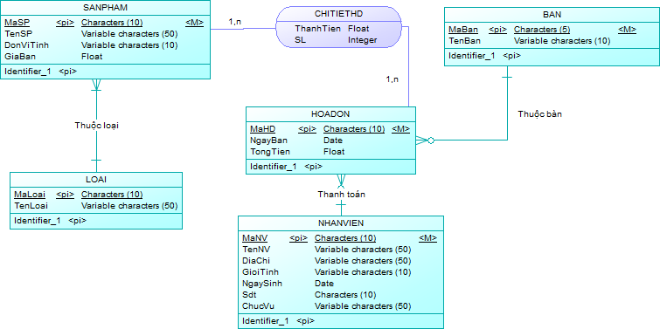

1. **Các thành phần trong CDM**
2. **Các thực thể có trong hệ thống**
3. Thục thể nhân viên
4. Thực thể bàn
5. Thực thể hóa đơn
6. Thực thể sản phẩm
7. Thực thể loại
8. **Chi tiết các thực thể**
   1. *Thực thể nhân viên*

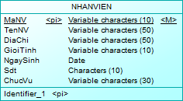

|  |  |  |  |  |
| --- | --- | --- | --- | --- |
| STT | Thuộc tính | Mô tả | Kiểu dữ liệu | Khoá |
| 1 | MaNV | Mã nhân viên | varchar(10) | Primary key |
| 2 | TenNV | Tên nhân viên | nvarchar(50) |  |
| 3 | DiaChi | Địa chỉ | nvarchar(50) |  |
| 4 | GioiTinh | Giới tính | nvarchar(10) |  |
| 5 | NgaySinh | Ngày sinh | date |  |
| 6 | Sdt | Số điện thoại | char(10) |  |
| 7 | ChucVu | Chức vụ | nvarchar(30) |  |

* 1. *Thực thể bàn*

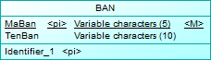

|  |  |  |  |  |
| --- | --- | --- | --- | --- |
| STT | Thuộc tính | Mô tả | Kiểu dữ liệu | Khoá |
| 1 | MaBan | Mã bàn | varchar(5) | Primary key |
| 2 | TenBan | Tên bàn | nvarchar(10) |  |

* 1. *Thực thể hóa đơn*

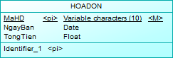

|  |  |  |  |  |
| --- | --- | --- | --- | --- |
| STT | Thuộc tính | Mô tả | Kiểu dữ liệu | Khoá |
| 1 | MaHD | Mã hoá đơn | varchar(10) | Primary key |
| 2 | NgayBan | Ngày bán | date |  |
| 3 | TongTien | Tổng tiền | float |  |

* 1. *Thực thể sản phẩm*

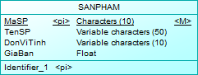

|  |  |  |  |  |
| --- | --- | --- | --- | --- |
| STT | Thuộc tính | Mô tả | Kiểu dữ liệu | Khoá |
| 1 | MaSP | Mã sản phẩm | varchar(10) | Primary key |
| 2 | TenSP | Tên sản phẩm | nvarchar(50) |  |
| 3 | DonViTinh | Đơn vị tính | nvarchar(10) |  |
| 4 | GiaBan | Giá bán | float |  |

* 1. *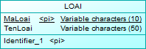Thực thể loại*

|  |  |  |  |  |
| --- | --- | --- | --- | --- |
| STT | Thuộc tính | Mô tả | Kiểu dữ liệu | Khoá |
| 1 | MaLoai | Mã loại | varchar(10) | Primary key |
| 2 | TenLoai | Tên loại | nvarchar(50) |  |

1. Quan hệ giữa các thực thể

* 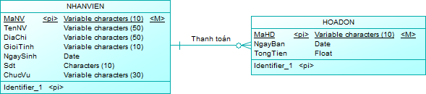Mối kết hợp NHANVIEN – HOADON

+ Các thực thể tham gia: NHANVIEN, HOADON

+ Khóa của mối kết hợp: MaNV, MaHD

+ Diễn giải: Một nhân viên thanh toán nhiều hóa đơn hoặc không thanh toán hóa đơn nào, một hóa đơn chỉ được một nhân viên thanh toán

* 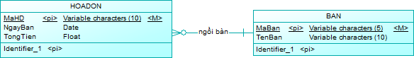Mối kết hợp HOADON – BAN

+ Các thực thể tham gia: HOADON, BAN

+ Khóa của mối kết hợp: MaHD, MaBan

+ Diễn giải: một hóa đơn thuộc về một bàn, một bàn có trong nhiều hóa đơn hoặc không có trong hóa đơn nào

* 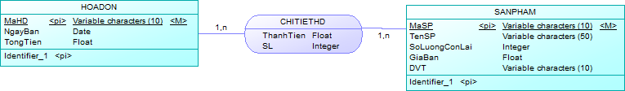Mối kết hợp HOADON – SANPHAM

+ Các thực thể tham gia: SANPHAM, HOADON

+ Mối kết hợp: CHITIETHD

+ Thuộc tính của mối kết hợp: ThanhTien, SoLuongCTHD

+ Khóa của mối kết hợp: MaSP, MaHD

+ Diễn giải:

• Một sản phẩm có trong nhiều chi tiết hóa đơn, một chi tiết hóa đơn chứa một sản phẩm

• Một hóa đơn có nhiều chi tiết hóa đơn, một chi tiết hóa đơn có trong một hóa đơn

* Mối kết hợp SANPHAM – LOAI

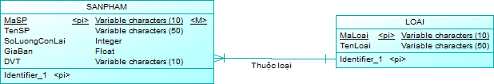

+ Các thực thể tham gia: SANPHAM, LOAI

+ Khóa của mối kết hợp: MaSP, MaLoai

+ Diễn giải: một sản phẩm chỉ thuộc một loại, một loại có nhiều sản phẩm

1. 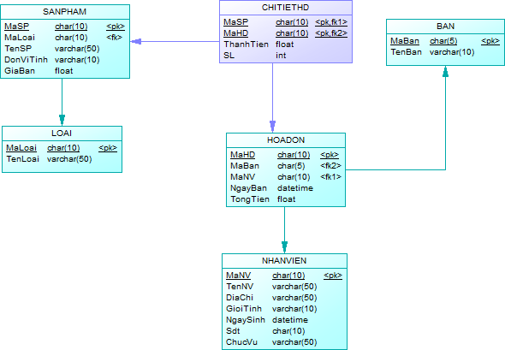 **Mô hình PDM**
2. **Tạo cơ sở dữ liệu**

create database QLCF_TTHQT on primary

(

name=QLCF,

filename='D:\BÀI TẬP\BÀI TIỂU LUẬN\TH HQT\QLCF.mdf',

size=5mb,

maxsize=10mb,

filegrowth=10%

)

log on

(

name=QLCF_Log,

filename='D:\BÀI TẬP\BÀI TIỂU LUẬN\TH HQT\QLCF_Log.ldf',

size=1mb,

maxsize=5mb,

filegrowth=10%

)

use QLCF_TTHQT

go

create table TAIKHOAN

(

TENNGUOIDUNG nvarchar(50) primary key,

MATKHAU varchar(30)

)

go

create table NHANVIEN

(

MANV varchar(10) primary key not null,

TENNV nvarchar(50),

DIACHI nvarchar(50),

GIOITINH nvarchar(5),

NGAYSINH datetime,

SDT varchar(10),

CHUCVU nvarchar(30),

ENNGUOIDUNG nvarchar(50),

constraint FK_NHANVIEN_TENNGUOIDUNG foreign key (TENNGUOIDUNG) references TAIKHOAN(TENNGUOIDUNG)

)

go

create table KHACHHANG

(

MAKH varchar(10) primary key not null,

TENKH nvarchar(50),

PHAI nvarchar(5),

SDTKH varchar(10)

)

go

create table BAN

(

MABAN varchar(10) primary key not null,

TENBAN nvarchar(50)

)

go

create table LOAI

(

MALOAI varchar(10) primary key not null,

TENLOAI nvarchar(50)

)

go

create table SANPHAM

(

MASP varchar(10) primary key not null ,

MALOAI varchar(10),

TENSP nvarchar(50),

SLconlai int,

DVT nvarchar(10),

DonGia int,

constraint FK_SP_MALOAI foreign key (MALOAI) references LOAI(MALOAI)

)

go

create table HOADON

(

MAHD varchar(10) primary key not null,

MAKH varchar(10),

MANV varchar(10),

MABAN varchar(10),

NGAYBAN datetime,

TONGTIEN float,

constraint FK_HD_MAKH foreign key (MAKH) references KHACHHANG(MAKH),

constraint FK_HD_MANV foreign key (MANV) references NHANVIEN(MANV),

constraint FK_HD_MABAN foreign key (MABAN) references BAN(MABAN)

)

go

create table CHITIETHD

(

MAHD varchar(10),

MASP varchar(10),

THANHTIEN float,

SL int,

primary key (MAHD,MASP),

constraint FK_CTHD_MAHD foreign key (MAHD) references HOADON(MAHD),

constraint FK_CTHD_MASP foreign key (MASP) references SANPHAM(MASP)

)

go

----------- INSERT

INSERT INTO TAIKHOAN

VALUES

('nguyenminhhoa1710','17102002'),

('tranducnghia212','2122000')

SET DATEFORMAT DMY

GO

INSERT INTO NHANVIEN

VALUES

('NV01',N'Nguyễn Minh Hòa',N'93/22 Tân Kỳ,Tân Quý Q.Tân Phú',N'Nam','17/10/2002','0353803490',N'Thu Ngân', 'nguyenminhhoa1710'),

('NV02',N'Đỗ Huệ Mẫn',N'371 Ðiện Biên Phủ P.24 Q.Bình Thạnh',N'Nữ','05/08/2002','0938373728',N'Phục Vụ',NULL ),

('NV03',N'Nguyễn Đức Huy ',N'371 Ðiện Biên Phủ P.24 Q.Bình Thạnh',N'Nam','05/08/1998','0938373728',N'Phục Vụ',NULL ),

('NV04',N'Trần Đức Nghĩa',N'84A Nguyễn Thế Truyện, Q.Tân Phú',N'Nam','2/12/2000','0911395301',N'Thu Ngân', 'tranducnghia212')

go

INSERT INTO BAN

VALUES ('B01',N'Bàn 01'),

('B02',N'Bàn 02'),

('B03',N'Bàn 03'),

('B04',N'Bàn 04'),

('B05',N'Bàn 05'),

('B06',N'Bàn 06'),

('B07',N'Bàn 07'),

('B08',N'Bàn 08'),

('B09',N'Bàn 09'),

('B10',N'Bàn 10')

go

INSERT INTO KHACHHANG

VALUES

('KH01',N'Trần Gia Huy',N'Nam','0985711822'),

('KH02',N'Nguyễn Ngọc Trinh',N'Nữ','0985791822'),

('KH03',N'Nguyễn Như Ngọc',N'Nữ','0981111822'),

('KH04',N'Trần Vũ Huy',N'Nam','0985765822'),

('KH05',N'Trịnh Tuyết Như',N'Nữ','096897596')

go

INSERT INTO LOAI

VALUES

('L01',N'Thức uống'),

('L02',N'Thức ăn')

go

INSERT INTO SANPHAM

VALUES

('SP01','L01',N'CF Phúc Long',20,N'Ly', 10000),

('SP02','L01',N'CF đen',20,N'Ly', 15000),

('SP03','L01',N'CF đá',20,N'Ly', 20000),

('SP04','L01',N'CF Capuchino',20,N'Ly', 45000),

('SP05','L01',N'sữa đá',20,N'Ly', 40000),

('SP06','L01',N'sữa nóng',20,N'Ly', 40000),

('SP07','L01',N'Trà sữa truyền thống',20,N'Ly', 30000),

('SP08','L02',N'Bánh donut',20,N'Cái', 25000),

('SP09','L02',N'Bánh rán',20,N'Cái', 30000)

go

set dateformat dmy

INSERT INTO HOADON

VALUES

('HD01','KH01','NV01','B01','17/10/2022',NULL),

('HD02','KH02','NV01','B02','24/12/2022',NULL),

('HD03','KH03','NV04','B03','01/01/2022',NULL),

('HD04','KH04','NV04','B05','17/10/2022',NULL)

INSERT INTO CHITIETHD

VALUES

('HD01','SP01',30000,3),

('HD01','SP02',15000,1),

('HD02','SP04',90000,2),

('HD02','SP08',50000,2),

('HD03','SP03',100000,5),

('HD04','SP06',40000,1)

GO

-------------RÀNG BUỘC

alter table NHANVIEN

add constraint DEF_GIOITINH check (GIOITINH=N'Nam' or GIOITINH =N'Nữ')

go

alter table NHANVIEN

add constraint DEF_NGAYSINH check (NGAYSINH < CURRENT_TIMESTAMP )

go

alter table SANPHAM

add constraint DEF_SLCONLAI check ( SLconlai >=0)

go

alter table SANPHAM

add constraint DEF_DONGIA check ( DonGia >=0)

go

alter table KHACHHANG

add constraint DEF_PHAI check (PHAI=N'Nam' or PHAI =N'Nữ')

go

alter table HOADON

add constraint DEF_PRICE1 check (TONGTIEN>=0)

go

alter table CHITIETHD

add constraint DEF_THANHTIEN check (THANHTIEN >=0)

go

alter table CHITIETHD

add constraint DEF_SL check (SL >=0)

go

alter table BAN

add constraint DEF_TENBAN unique(TENBAN)

go

-------------PROCEDURE

--1. Thủ tục cập nhật thành tiền trên bảng CTHD vào bảng Hóa đơn

go

create proc CAPNHAT_THANHTIEN

as

update HOADON

set TONGTIEN = (select Sum(SL * THANHTIEN)

from CHITIETHD

where HOADON.MAHD = CHITIETHD.MAHD

group by MAHD)

--Gọi

exec CAPNHAT_THANHTIEN

--2. Thủ tục truyền vào tham số tên loại sẽ in ra danh sách các sản phẩm

go

create proc THONGTIN_SANPHAM @tenloai nvarchar(50)

as

select *

from SANPHAM sp, LOAI l

where sp.MALOAI = l.MALOAI and TENLOAI = @tenloai

--Gọi

exec THONGTIN_SANPHAM N'Thức ăn'

--3. Thủ tục truyền vào mã hóa đơn trả về ngày bán và tổng tiền

go

create proc NGAYBAN_TONGTIEN @mahd char(50),

@ngayban date output,

@tongtien float output

as

select @ngayban = NGAYBAN, @tongtien = TONGTIEN

from HOADON

where MAHD = @mahd

--Gọi

go

declare @ngayban date, @tongtien float

exec NGAYBAN_TONGTIEN 'HD01', @ngayban output, @tongtien output

select @ngayban as N'Ngày bán', @tongtien as N'Tổng tiền'

--4. Thủ tục truyền vào mã hóa đơn in ra tất cả tên sản phẩm và số lượng sản phẩm của hóa đơn đó

select * from HOADON

select *from CHITIETHD

go

create proc INSANPHAM_SOlUONG_HOADON @mahd char(50)

as

select TENSP, SL

from CHITIETHD ct, SANPHAM sp

where ct.MASP = sp.MASP and MAHD = @mahd

--Gọi

exec INSANPHAM_SOlUONG_HOADON 'HD01'

--5. Thủ tục truyền vào ngày bán trả về số lượng hóa đơn của ngày bán đó

go

create proc SOHOADON @ngayban date,

@slhoadon int output

as

set @slhoadon = (select count(*) as N'Số hóa đơn'

from HOADON

where NGAYBAN = @ngayban

group by NGAYBAN)

--Gọi

go

declare @slhoadon int

exec SOHOADON '17/10/2022', @slhoadon output

select @slhoadon as N'Số hóa đơn'

--6. Thủ tục truyền vào mã khách hàng in ra danh sách các hóa đơn (MAHD, TENBAN, NGAYBAN, TONGTIEN) của khách hàng đó

go

create proc DANHSACHHD_KHACHHANG @makh char(10)

as

select MAHD, TENBAN, NGAYBAN, TONGTIEN

from HOADON hd, BAN b

where hd.MABAN = b.MABAN and MAKH = @makh

--Gọi

exec DANHSACHHD_KHACHHANG N'KH01'

--7. Thủ tục truyền vào mã khách hàng in ra số lượng hóa đơn mà khách hàng đó đã mua

go

create proc SOHOADON_KHACHHANG @makh char(10),

@slhoadon int output

as

set @slhoadon = (select count(*) as N'Số hóa đơn'

from HOADON

where MAKH = @makh

group by MAKH)

--Gọi

go

declare @slhoadon int

exec SOHOADON_KHACHHANG 'KH01', @slhoadon output

select @slhoadon N'Số hóa đơn'

--8. Thủ tục truyền vào mã sản phẩm trả về mã hóa đơn, ngày bán, nếu sản phẩm chưa có khách hàng nào mua thì trả về 'Chưa bán'

go

create proc SANPHAM_BAN @masp char(10)

as

if((select MASP from SANPHAM where MASP = @masp) not in (select MASP from CHITIETHD))

print N'Chưa bán'

else

select hd.MAHD, NGAYBAN

from HOADON hd, CHITIETHD ct

where hd.MAHD = ct.MAHD and MASP = @masp

--Gọi

go

declare @kq int

exec SANPHAM_BAN 'SP01'

--9. Thủ tục truyền vào mã nhân viên in ra danh sách các hóa đơn mà nhân viên đó thanh toán, nếu nhân viên không thanh toán thì trả về 'Không thanh toán hóa đơn nào'

go

create proc HOADON_NHANVIENTHANHTOAN @manv char(10)

as

if((select MANV from NHANVIEN where MANV = @manv) not in (select MANV from HOADON))

print N'Không thanh toán hóa đơn nào'

else

select *

from HOADON hd

where MANV = @manv

--Gọi

exec HOADON_NHANVIENTHANHTOAN 'NV01'

--10. Thủ tục truyền vào ngày bán trả về tổng tiền ngày bán đó

go

create proc TONGTIEN_NGAY @ngayban date,

@tongtien float output

as

set dateformat dmy

set @tongtien = (select SUM(TONGTIEN) as N'Tổng tiền'

from HOADON

where NGAYBAN = @ngayban)

--Gọi

go

declare @tongtien float

exec TONGTIEN_NGAY '17/10/2022', @tongtien output

select @tongtien as N'Tổng tiền'

--------FUNCTION

--in ra nhung san pham co ma loai do nguoi dung nhap truoc

CREATE FUNCTION LOCSANPHAMTHEOLOAI(@loaiSP varchar(10))

RETURNS TABLE

AS

RETURN

SELECT * FROM SANPHAM

WHERE MALOAI = @loaiSP

go

--thuc thi

SELECT * FROM LOCSANPHAMTHEOLOAI('L02')

drop function LOCSANPHAMTHEOLOAI

go

--in ra những hóa đơn mà khách hàng nhập có số ngày chỉ bán lớn hơn

CREATE FUNCTION LOCHOADON_TUNGAYCHIDINH_TROVESAU(@Ngay datetime)

RETURNS TABLE

AS

RETURN

SELECT * FROM HOADON

WHERE NGAYBAN >= @Ngay

Go

----thuc thi

SELECT * FROM LOCHOADON_TUNGAYCHIDINH_TROVESAU ('2021-01-01')

drop function LOCHOADON_TUNGAYCHIDINH_TROVESAU

Go

--in ra những sản phẩm theo loại và giá được người dùng cho trước trong khoản nhất định

CREATE FUNCTION LOCSANPHAMTHEOLOAIVADONGIA(@Maloai varchar(10), @Giamin int, @Giamax int)

RETURNS TABLE

AS

RETURN

Select * from SANPHAM

where MALOAI = @Maloai and

DonGia >= @Giamin and

DonGia < @Giamax

go

--thuc thi

select * from LOCSANPHAMTHEOLOAIVADONGIA('L01',15000,46000)

drop function LOCSANPHAMTHEOLOAIVADONGIA

go

--in ra những nhân viên có ngày sinh lớn hơn ngày sinh được lọc

create function INNHANVIEN_THEOGT_VA_NGSINH(@GT nvarchar(10), @NGS datetime)

returns table

as

return select * from NHANVIEN

where GIOITINH = @GT and NGAYSINH > @NGS

go

--thuc thi

select * from INNHANVIEN_THEOGT_VA_NGSINH('Nam','2000-08-05')

drop function INNHANVIEN_THEOGT_VA_NGSINH

go

--in ra thong tin co ban nhan vien co chuc vu

create function INMAVATEN_NHANVIEN(@CV nvarchar(10))

returns table

as

return select * from NHANVIEN

where CHUCVU = @CV

go

--thuc thi

select MANV, TENNV, GIOITINH from INMAVATEN_NHANVIEN(N'Phục Vụ')

drop function INMAVATEN_NHANVIEN

go

**CHƯƠNG 2: CÀI ĐẶT ỨNG DỤNG MINH HỌA**

1. **Xây dựng giao diện**
2. 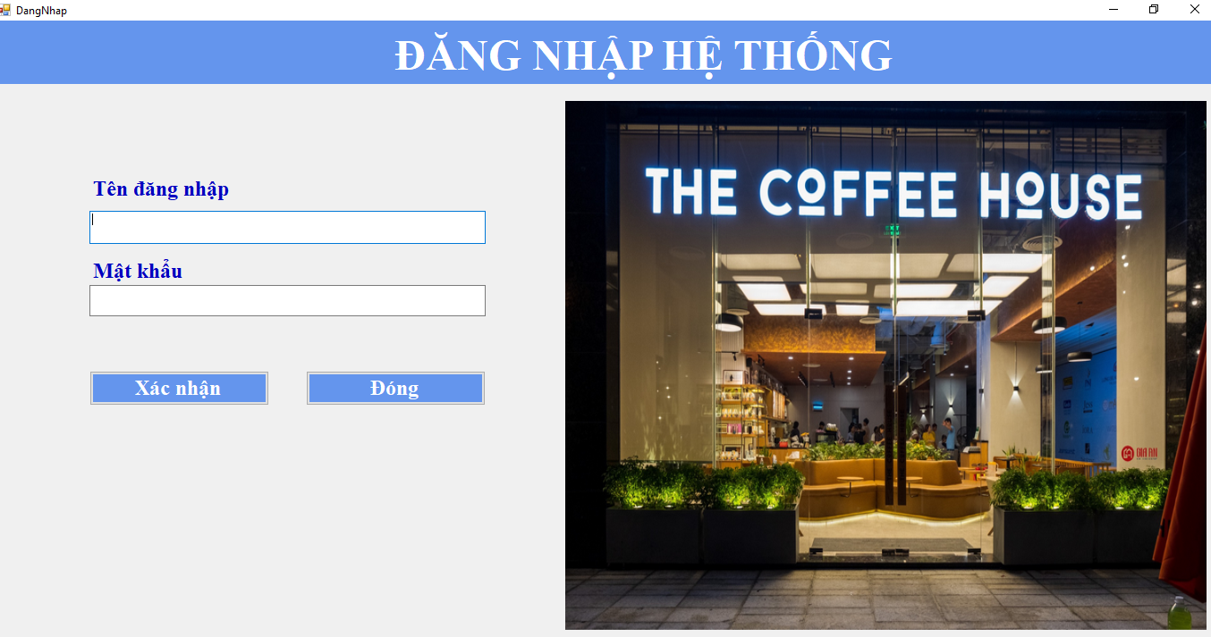 **Form đăng nhập**
3. 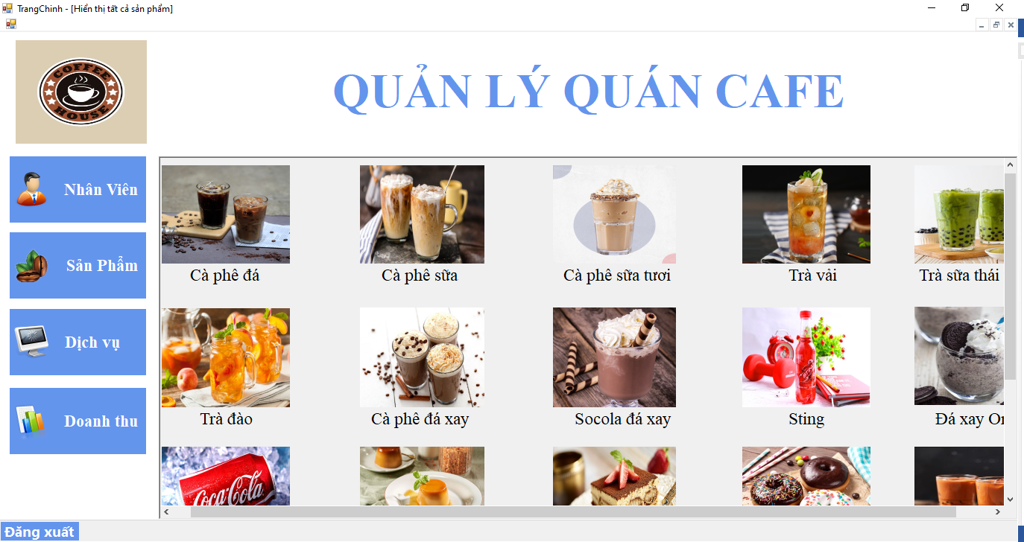 **Form trang chính**
4. **Form danh mục**
5. *Danh mục nhân viên*

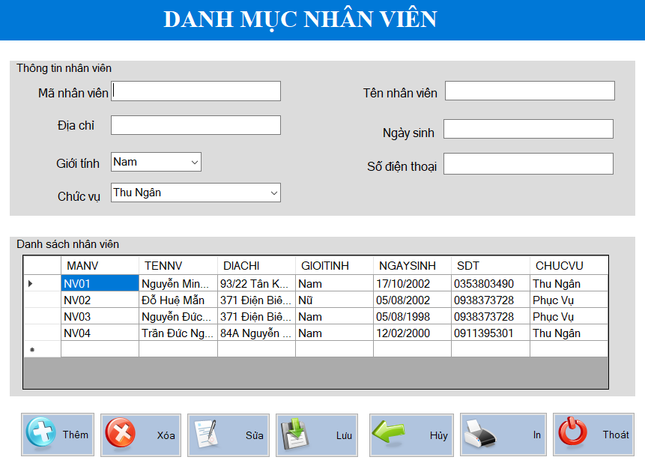

1. 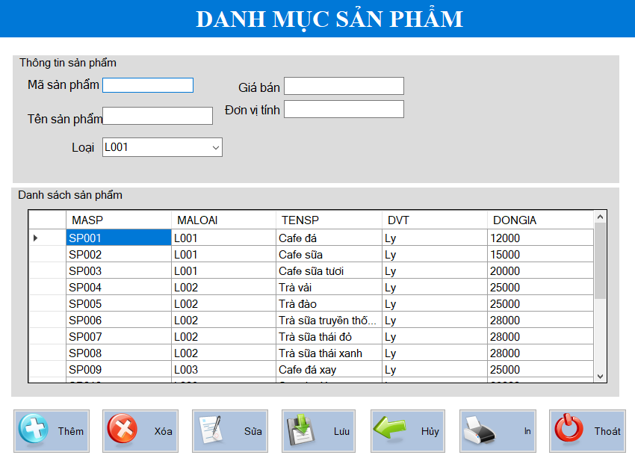*Danh mục sản phẩm*
2. **Form lập hóa đơn bán**
3. *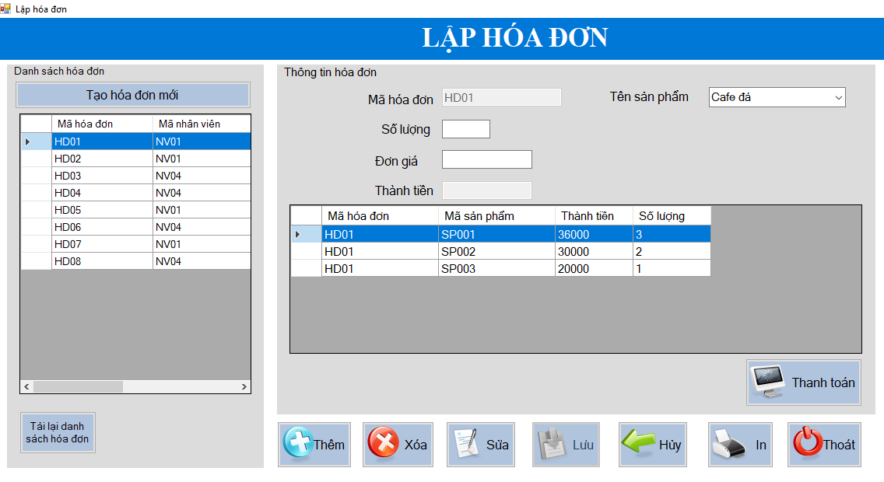Form lập hóa đơn bán*
4. 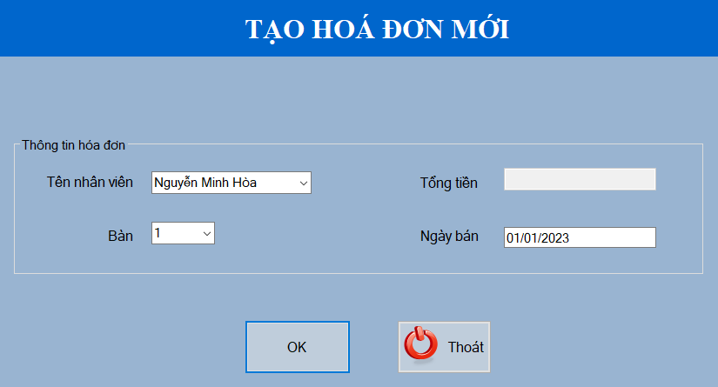*Form tạo hóa đơn mới*
5. **Form doanh thu**

